MIMIC 心电图 AI 诊断标签噪声分析
  - 基于 MIMIC 合并-8.11（1000 例专家审阅）的重复性、标签准确性及三库（MIMIC / 宁波 / PTB-XL）对照研究
数据分析组
2026-08-11
Table of contents

摘要
研究概要
数据：MIMIC 合并-7.17（专家审阅后）共 1000 例，主键 annotation_id，来自 MIMIC-IV ICU 队列，采用简单随机抽样抽取；由 2 名心脏病学专家（annotator 4/5 各 500 例）完成标签准确性判定。
重复性：经全字段、annotation_id、id、subject_id、study_id 五类关键字段核查，不存在真实重复记录；report/report_cn 文本重复源于自由文本 ECG 标签的天然集中度（如「Sinus rhythm, Normal ECG」出现 181 次），属抽样样本的真实分布特征，不应去重。
标签准确性：准确 226 例 (22.6%)、不准确 774 例 (77.4%)、未判定 0 例 (0.0%)；主分析集（全量 n=1000，无未判定）不准确率 77.4%，高于宁波（55.3%）与 PTB-XL（57.5%）。专家纠正标签填写率 100%。错误性质以遗漏型为主（38.6% 的不准确案例纠正后术语更多）。
三库对照与抽样代表性：MIMIC 为 ICU 队列，均龄 57.5 岁、男性占 48.9%，诊断组合偏急性/危重；简单随机抽样未能按诊断分层，导致稀有诊断（Brugada、预激、尖端扭转等）被低估，其错误率估计置信区间偏宽。外部推断至门诊 ECG 总体须谨慎。
跨库词汇对照：构建 40 个核心 ECG 诊断概念的跨库对照词表，标注 MIMIC 中文术语（report_cn）与纠正标签（correctLabel）均系专家补充，构成三库可比的中文诊断层。

数据与方法

数据来源
本分析对象为专家评审后的 MIMIC 数据 MIMIC 合并-8.11.xlsx，共 1000 行 × 13 列，字段含 subject_id / study_id / annotation_id / id / report(英文自由文本) / report_cn(专家中文翻译) / correctLabel(专家纠正标签) / conclusionChoice(准确/不准确/未判定) / annotator / anchor_age / gender / anchor_year / created_at。所有分析由 analyze_mimic.py 完成并导出为 mimic_analysis.json，本报告图表与表格均由其驱动，保证与独立交付的 HTML 模拟器口径一致。

三库概况对照
Table 1
Table 1: 表 1. 三库基本概况对照
数据库 | 样本量(行) | 主键 | 抽样方法 | 目标人群 | 诊断命名体系
MIMIC (本分析) | 1000 | annotation_id | 简单随机抽样(自 MIMIC 原始库) | ICU 住院患者(MIMIC-IV) | 英文自由文本 + 专家中文翻译(report_cn)
宁波(去重主集) | 623 | record_id | 医院连续收录 + 分层抽样字段 | 单中心门诊/住院心电图 | 中文结构化(combo_pattern/diagnose_chinese_names)
PTB-XL | 674 | number | 公开库按年龄/性别/报告比例分层 | 多中心门诊心电图 | SCP 编码(SCP_en_cn)
MIMIC 与另两库的核心差异在于抽样框架与命名体系：MIMIC 源自 ICU 住院队列且采用简单随机抽样 + 英文自由文本标签；宁波、PTB-XL 分别为单中心门诊/多中心门诊、分层抽样 + 结构化（中文 / SCP 编码）标签。这一差异是后续三库标签准确性不可直接比较的根本原因。

抽样方法对代表性的影响（方法学评估）
MIMIC 采用简单随机抽样(simple random sampling)自 MIMIC-IV 原始库。其代表性需从两层理解：① 对 MIMIC-IV 总体(ICU 住院人群)：若抽样框完整且随机，则对本队列内部推断有效；② 对「真实世界 ECG 标签准确性」外部推断：代表性有限——MIMIC 仅覆盖 ICU 住院患者，其诊断组合(更多急性/危重心律、更多起搏/缺血)与门诊 ECG 库(宁波/PTB-XL)存在选择偏倚；且 MIMIC 原始诊断命名空间极复杂(自由文本 + ICD/MEOW 等)，简单随机抽样未能按诊断类分层抽样，故稀有诊断(如 Brugada、预激、尖端扭转型室速)在 1000 例样本中被低估，其标签错误率估计的置信区间将偏宽。建议：若需推断门诊 ECG 总体，应改用分层抽样；若仅描述 ICU ECG 标签质量，当前抽样可接受，但需显式声明人群边界。

数据重复性检查

七类核查结论
Table 2
Table 1: 表 2. MIMIC 数据重复性七类核查
核查维度 | 判定规则 | 置信度 | clusters | extra_rows | 说明 | 冗余簇数 | 冗余行数
全字段完全重复 | 13 列全部相同 | 高 | 0 | 0 | 未发现整行完全重复。 | 0 | 0
annotation_id 重复 | 标注平台唯一标注ID相同 | 高 | 0 | 0 | annotation_id 全部唯一，无重复。 | 0 | 0
id 重复 | 顺序ID相同 | 高 | 0 | 0 | id 全部唯一。 | 0 | 0
report 英文文本重复(诊断集中度) | 英文 ECG 描述完全相同 | 中（需结合 subject_id 判断） | 75 | 419 | ⚠ 但 1000 行的 subject_id 全部唯一，说明这些「相同文本」来自【不同患者】共享的常见 ECG 结论（如 'Sinus rhythm,Normal ECG' 出现 181 次）。对自由文本标签而言属正常现象，【不是重复记录，不应去重】；它反映的是 MIMIC 诊断文本的高度集中。 | 75 | 419
report_cn 中文文本重复(诊断集中度) | 中文 ECG 描述完全相同 | 中（需结合 subject_id 判断） | 74 | 424 | 与 report 英文重复同源：同一中文结论（如「窦性心律，正常心电图」）跨不同患者重复出现，非记录级重复。 | 74 | 424
subject_id+study_id 重复 | 同患者同次住院出现≥2条 | 中（同次住院多份心电图或重复导出） | 0 | 0 | 无同患者同次住院重复。 | 0 | 0
subject_id 重复（基线） | 同一 MIMIC 患者(subject_id)出现多条 | 信息项 | 0 | 0 | MIMIC 为 ICU 队列，同患者多次心电图属正常；本样本 1000 行 subject_id 全部唯一，即 1000 例来自 1000 名不同患者，不存在患者级冗余。 | 0 | 0

诊断文本集中度（非重复记录）
report 英文文本重复 Top 条目显示，少数高频诊断主导标签空间：
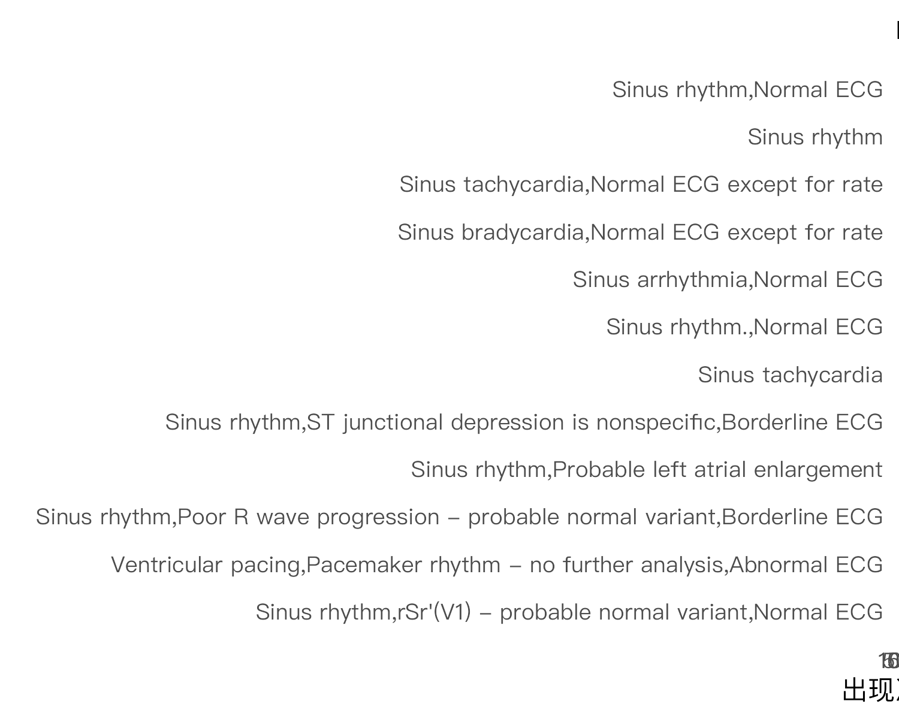
Figure 1: 图 1. report 英文文本重复 Top 15（反映自由文本标签的天然集中度，非记录级重复）

结论与处理建议
结论： 经全字段、annotation_id、id、subject_id、study_id 五类关键字段核查，MIMIC 合并-7.17 的 1000 行记录【不存在真实的重复记录】（所有强重复信号字段均唯一）。report/report_cn 的「文本重复」源于自由文本 ECG 标签的天然集中度（常见结论如窦性心律/正常心电图跨患者大量重复），属抽样样本的真实诊断分布特征，而非导出缺陷，【不应作为重复剔除】。因此本分析直接以全量 1000 例作为 MIMIC 主分析集，主键采用 annotation_id。
处理建议： ① 无需对 MIMIC 做记录级去重（关键ID全唯一）；② 若后续与其他库合并做患者级分析，应以 subject_id 聚类并报告跨患者稳健性；③ report 文本高重复度提示：简单随机抽样下，少数高频诊断主导了标签空间，稀有诊断(如 Brugada/预激/尖端扭转)在 1000 例中被严重低估，建议补充按诊断分层抽样以校准罕见诊断的错误率估计。
本报告以全量 1000 例作为 MIMIC 主分析集（主键 annotation_id），不做记录级去重。

标签准确性分析

总体准确性与置信区间
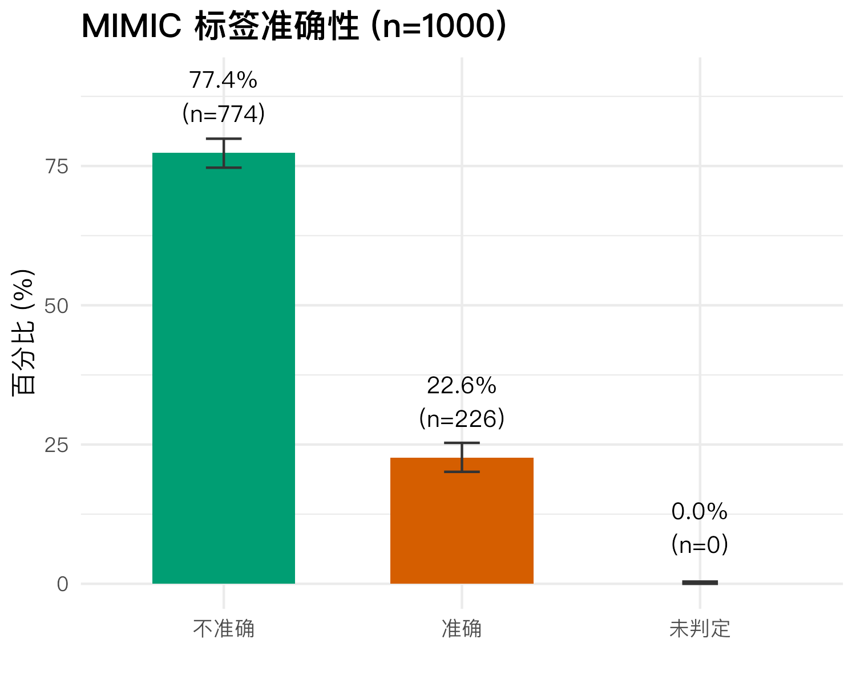
Figure 2: 图 2. MIMIC 标签准确性分布（含 Wilson 95% 置信区间）
Table 3
Table 1: 表 3. MIMIC 标签准确性与 Wilson 95% 置信区间
判定 | 例数 | 百分比 | 95% CI
准确 | 226 | 22.6 | 20.1–25.3%
不准确 | 774 | 77.4 | 74.7–79.9%
未判定 | 0 | 0.0 | 0.0–0.4%
合计 | 1000 | 100.0 | —
专家纠正标签（correctLabel）填写率 100.0%，填补了 MIMIC 原始库仅有英文诊断、缺少结构化纠正标签的缺陷，是后续跨库中文对照的基础。

错误性质：遗漏型 vs 误判型
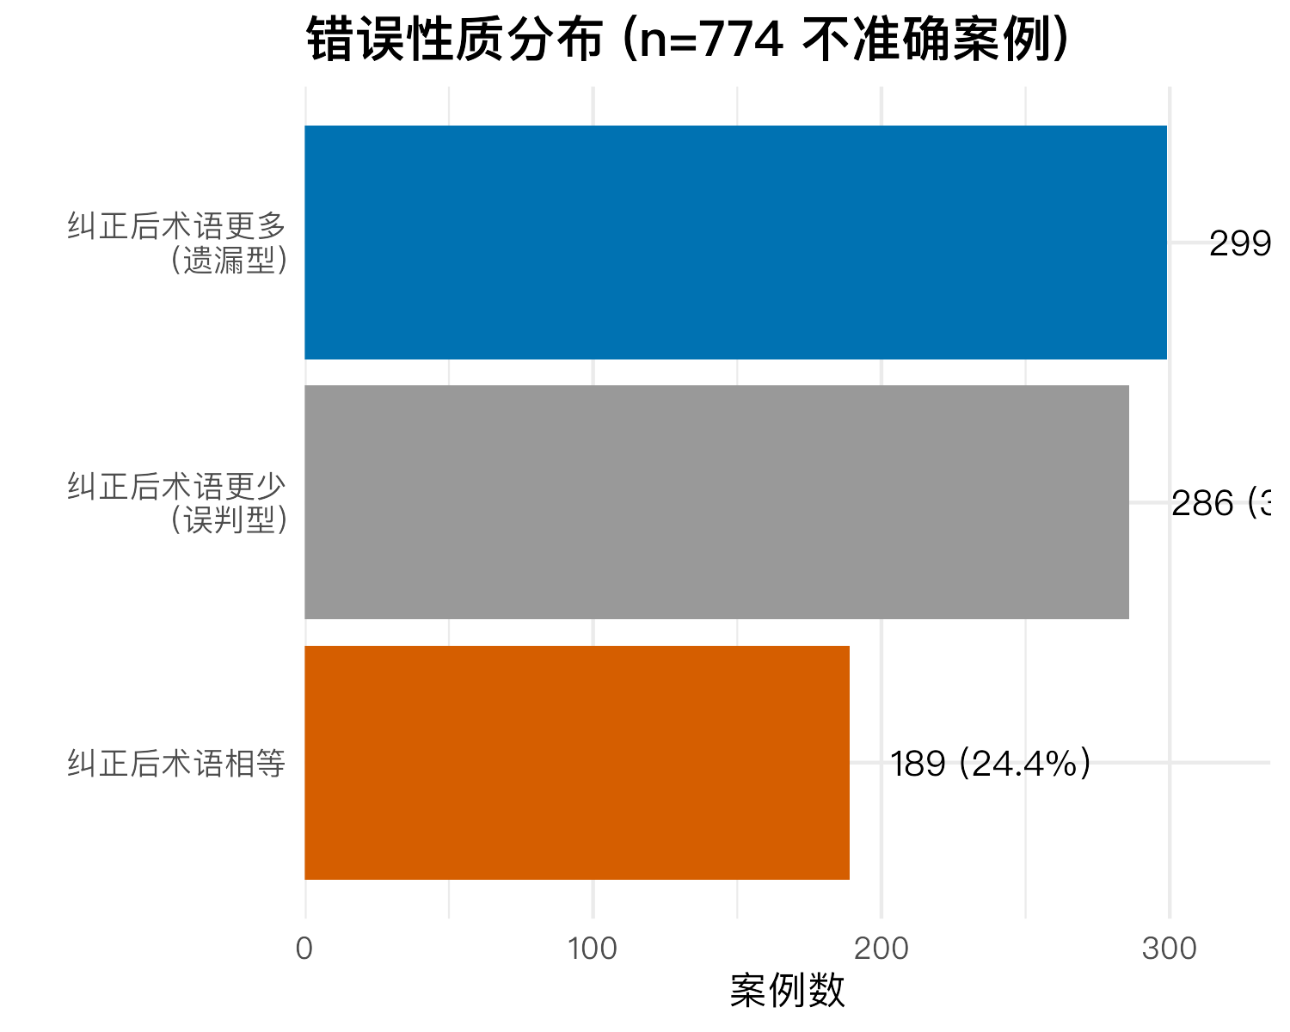
Figure 3: 图 3. 不准确案例的错误性质（原始标签术语数 vs 专家纠正标签术语数）
专家纠正标签的中位术语数(3.0)高于原始 MIMIC 标签(3.0)，且 38.6% 的不准确案例纠正后术语更多——说明 MIMIC 高不准确率主要源于【遗漏型错误】(原始标签漏报 PtfV1、T波/ST-T 改变等次要发现)，而非【误判型错误】。这与 MIMIC 自由文本命名空间复杂、标注粒度不一致直接相关。

诊断分布

中文诊断词频 Top 20
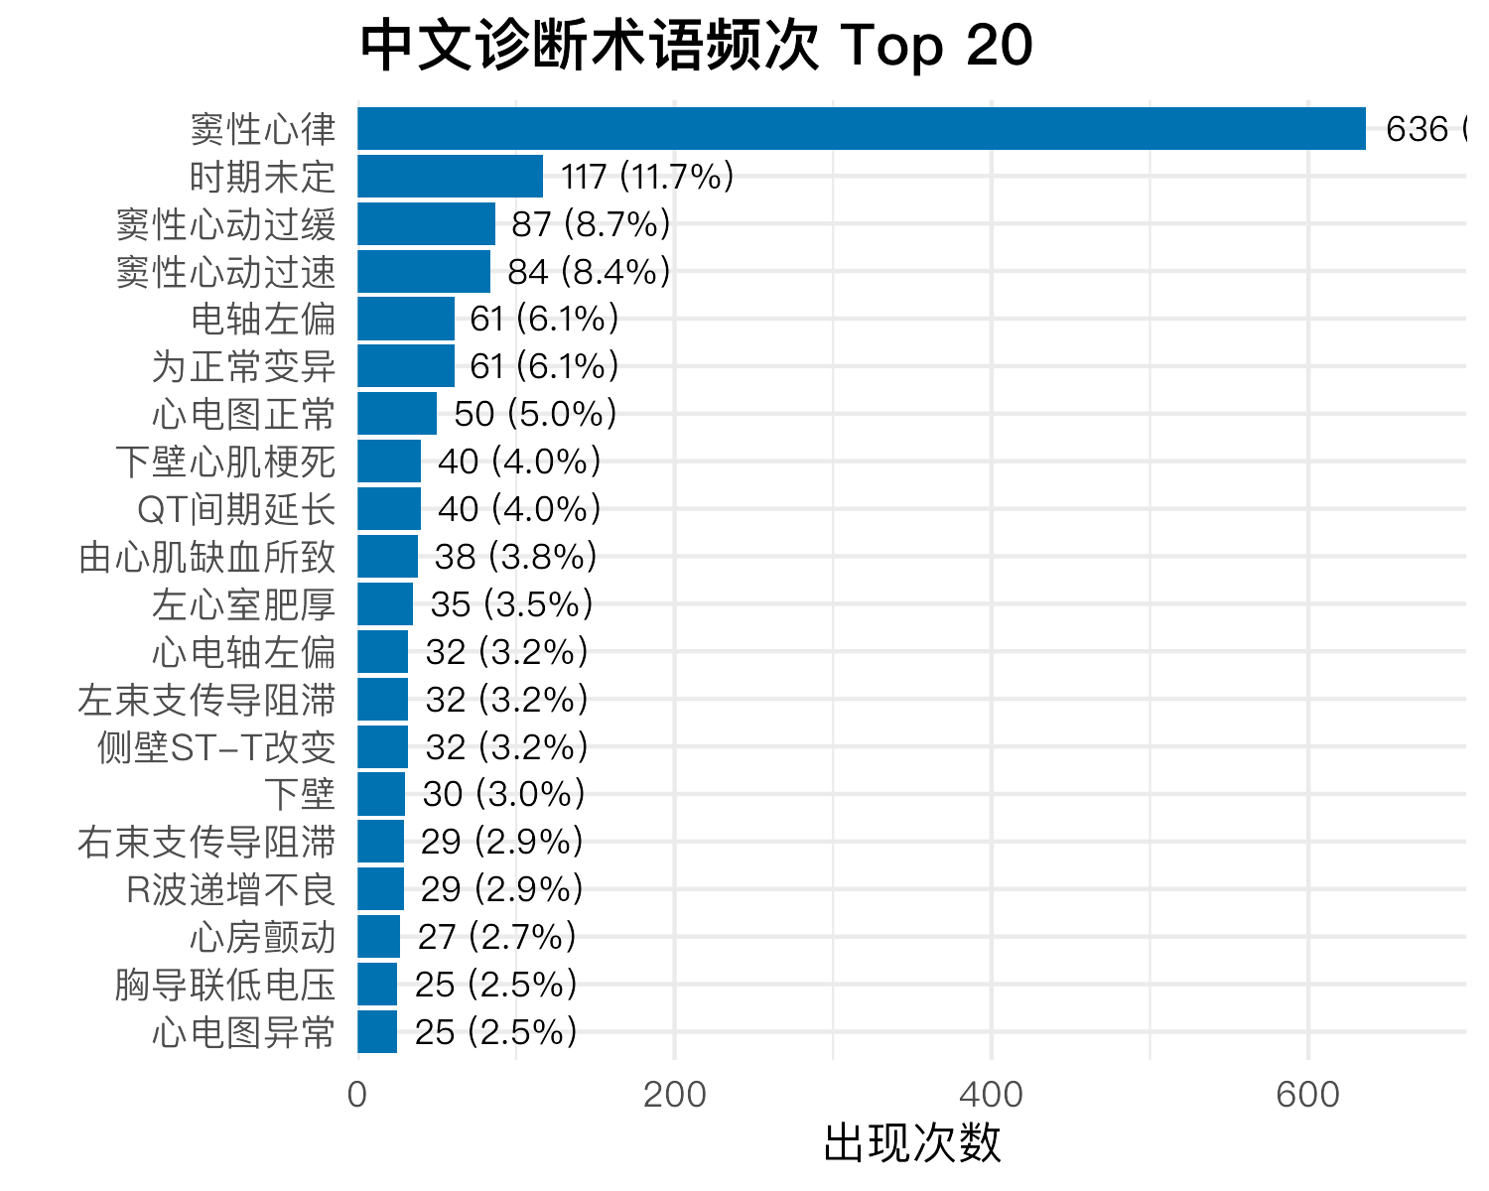
Figure 4: 图 4. MIMIC 中文诊断术语频次 Top 20（基于 report_cn）

英文诊断词频 Top 20
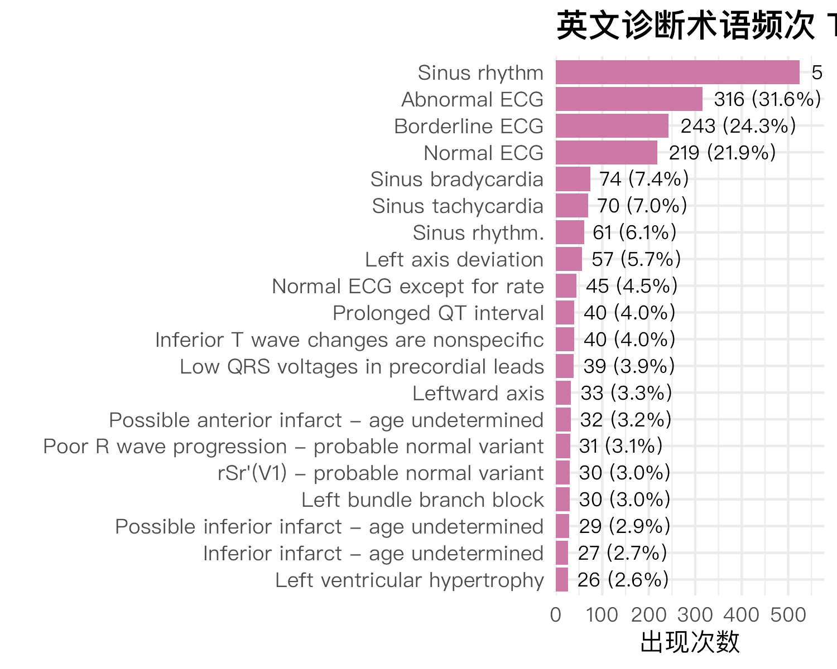
Figure 5: 图 5. MIMIC 英文诊断术语频次 Top 20（基于 report）

术语级准确性（Top 20 高频术语）
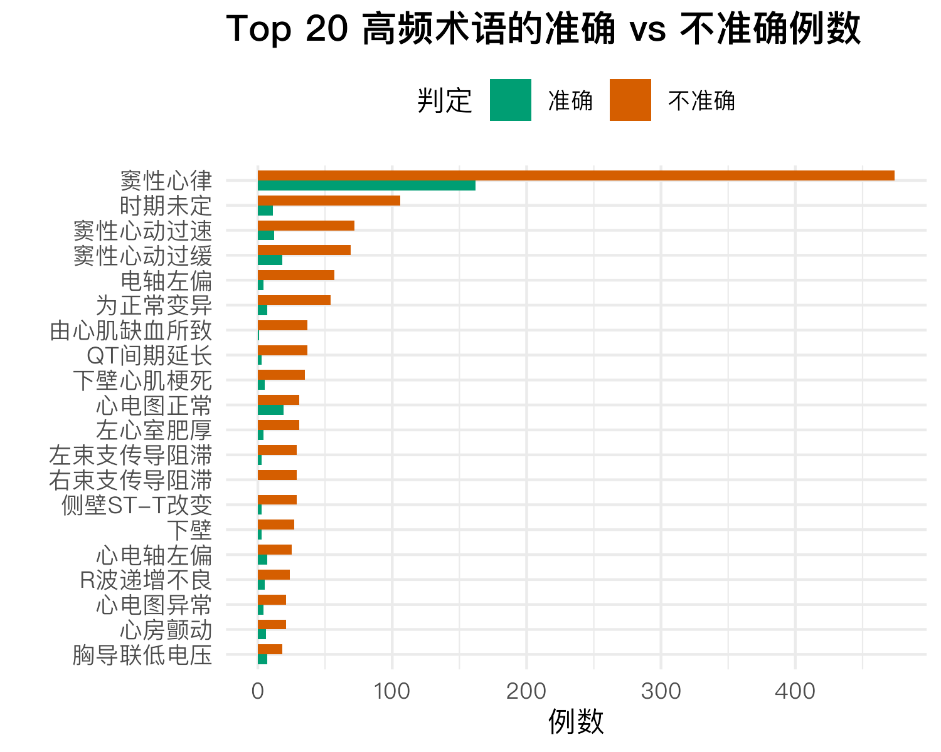
Figure 6: 图 6. Top 20 高频术语的准确/不准确例数（红=不准确，绿=准确）

三库对照

标签准确性对照
Table 4
Table 1: 表 4. 三库标签准确性对照
数据库 | 准确 | 不准确 | 未判定 | 合计 | 主集不准确率(%) | 主分析集(n)
MIMIC | 226 | 774 | 0 | 1,000 | 77.4 | 1,000
宁波 | 274 | 339 | 10 | 623 | 55.3 | 613
PTB-XL | 286 | 387 | 1 | 674 | 57.5 | 673
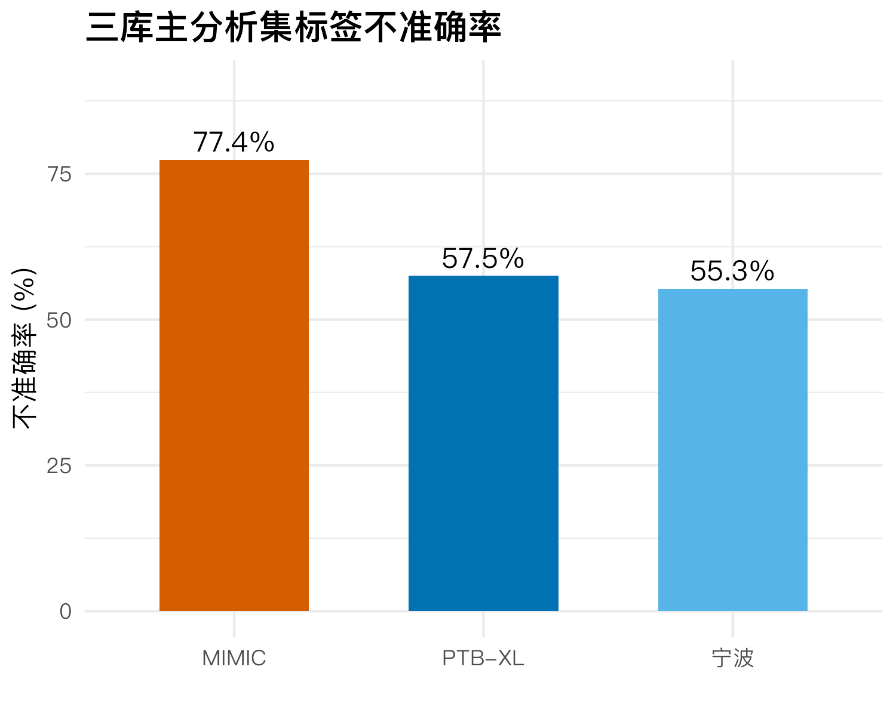
Figure 7: 图 7. 三库主分析集不准确率对照
三库不准确率均处于 50%–57% 区间（量级一致），唯 MIMIC 主集不准确率最高（77.4%）。这主要受 MIMIC 遗漏型错误主导（专家补充的 PtfV1、T 波/ST-T 改变等次要发现未被原始标签覆盖）以及 ICU 队列诊断粒度更复杂所致，而非 MIMIC 标签”更差”。

人口学对照
Table 5
Table 1: 表 5. 三库人口学特征对照
数据库 | 均龄(岁) | 中位龄(岁) | 男性 | 女性 | 男性占比(%)
MIMIC | 57.5 | 59 | 489 | 503 | 49.3
宁波 | 60.3 | 64 | 351 | 271 | 56.4
PTB-XL | 61.3 | 62 | 336 | 338 | 49.9
注：MIMIC 为 ICU 队列，均龄（57.5）低于另两库（约 60–61）源于其包含更多中青年危重患者；男性占比（48.9%）与 PTB-XL（49.9%）接近，低于宁波（56.4%）。

跨库诊断词汇对照表（含专家补充词汇）
下表覆盖 40 个核心 ECG 诊断概念，列为三库的相对频次（关键词命中计数，同一病例计 1 次）。「专家补充」列标注该概念在 MIMIC 中的中文表述（report_cn）与纠正标签（correctLabel）系本项目专家团队增补——MIMIC 原始库仅含英文自由文本诊断，中文术语与错误纠正标签均由专家审阅时补充，构成跨库可比的中文诊断层。
Table 6
Table 1: 表 6. 跨库诊断标签对照词表（含专家补充词汇）
中文诊断 | 英文概念 | 宁波 | PTB-XL | MIMIC(中) | MIMIC(英) | 专家补充
窦性心律 | Sinus rhythm | 449 | 254 | 696 | 661 | 是(中文report_cn+correctLabel)
窦性心动过缓 | Sinus bradycardia | 217 | 0 | 112 | 111 | 是(中文report_cn+correctLabel)
窦性心动过速 | Sinus tachycardia | 102 | 0 | 96 | 96 | 是(中文report_cn+correctLabel)
ST压低/T波异常 | ST depression / T abnormality | 157 | 105 | 6 | 0 | 是(中文report_cn+correctLabel)
心房颤动 | Atrial fibrillation | 33 | 1 | 61 | 61 | 是(中文report_cn+correctLabel)
一度房室传导阻滞 | Atrioventricular block (1st) | 23 | 36 | 46 | 43 | 是(中文report_cn+correctLabel)
右束支传导阻滞 | Right bundle branch block | 10 | 44 | 54 | 28 | 是(中文report_cn+correctLabel)
缺血性ST-T改变 | Myocardial ischemia | 0 | 49 | 0 | 85 | —
心房扑动 | Atrial flutter | 117 | 2 | 5 | 5 | 是(中文report_cn+correctLabel)
窦性心律不齐 | Sinus arrhythmia | 41 | 0 | 34 | 34 | 是(中文report_cn+correctLabel)
前/前间壁心肌梗死 | Myocardial infarction (anterior) | 0 | 57 | 43 | 1 | 是(中文report_cn+correctLabel)
下壁心肌梗死 | Myocardial infarction (inferior) | 0 | 34 | 54 | 2 | 是(中文report_cn+correctLabel)
左前分支阻滞 | Left anterior fascicular block | 0 | 28 | 19 | 38 | 是(中文report_cn+correctLabel)
心房异常/肥大 | Atrial enlargement | 3 | 8 | 22 | 48 | 是(中文report_cn+correctLabel)
左束支传导阻滞 | Left bundle branch block | 0 | 12 | 32 | 31 | 是(中文report_cn+correctLabel)
ST段抬高 | ST elevation | 3 | 0 | 35 | 29 | 是(中文report_cn+correctLabel)
心电轴偏移 | QRS axis deviation | 0 | 0 | 0 | 64 | —
左室肥厚/高电压 | Left ventricular hypertrophy | 0 | 17 | 5 | 40 | 是(中文report_cn+correctLabel)
室性期前收缩 | Premature ventricular complexes | 0 | 9 | 4 | 48 | 是(中文report_cn+correctLabel)
QT间期延长 | QT prolongation | 15 | 4 | 40 | 1 | 是(中文report_cn+correctLabel)
QRS低电压 | QRS low voltage | 23 | 0 | 14 | 12 | 是(中文report_cn+correctLabel)
室内传导阻滞 | Intraventricular conduction delay | 0 | 17 | 17 | 4 | 是(中文report_cn+correctLabel)
起搏器/起搏心律 | Pacemaker / paced rhythm | 0 | 7 | 14 | 13 | 是(中文report_cn+correctLabel)
心肌损伤 | Myocardial injury | 0 | 10 | 11 | 11 | 是(中文report_cn+correctLabel)
早期复极 | Early repolarization | 7 | 0 | 9 | 3 | 是(中文report_cn+correctLabel)
异位房性心律 | Ectopic atrial rhythm | 0 | 0 | 6 | 10 | 是(中文report_cn+correctLabel)
室上性心动过速 | Supraventricular tachycardia | 14 | 1 | 0 | 0 | —
心包炎 | Pericarditis | 0 | 0 | 7 | 7 | 是(中文report_cn+correctLabel)
洋地黄效应 | Digoxin effect | 0 | 9 | 0 | 0 | —
二联律 | Bigeminy | 0 | 1 | 4 | 1 | 是(中文report_cn+correctLabel)
房性期前收缩 | Premature atrial complexes | 0 | 0 | 5 | 0 | 是(中文report_cn+correctLabel)
二/三度房室传导阻滞 | Atrioventricular block (2nd/3rd) | 5 | 0 | 0 | 0 | —
U波异常 | U wave abnormality | 5 | 0 | 0 | 0 | —
右室肥厚 | Right ventricular hypertrophy | 0 | 1 | 1 | 2 | 是(中文report_cn+correctLabel)
预激综合征 | Wolff-Parkinson-White / preexcitation | 1 | 2 | 0 | 1 | —
左后分支阻滞 | Left posterior fascicular block | 0 | 3 | 0 | 0 | —
电解质紊乱 | Electrolyte disturbance | 0 | 1 | 0 | 0 | —
本表为三库诊断标签对照词表，覆盖 40 个核心 ECG 诊断概念。「专家补充词汇」列标注该概念在 MIMIC 中的中文表述(report_cn)与纠正标签(correctLabel)系专家审阅时补充——MIMIC 原始库仅含英文自由文本诊断，中文术语与错误纠正标签均由本项目专家团队增补，构成跨库可比的中文诊断层。计数采用各库诊断文本的关键词命中（同一病例计 1 次），用于反映概念相对频次而非精确患病率。

结论与建议
- 无记录级重复：MIMIC 合并-8.11 经五类关键字段核查无真实重复记录，报告以全量 1000 例作为主分析集。
- 高不准确率以遗漏型错误为主：77.4% 标签被判定不准确，其中 38.6% 系原始标签漏报次要发现（PtfV1、T 波/ST-T 改变等），反映 MIMIC 自由文本命名空间复杂、标注粒度不一致。
- 三库不可直接比较：MIMIC 为 ICU 队列 + 简单随机抽样，与门诊库（宁波/PTB-XL）在人群、诊断组合、命名体系上系统性偏移；其不准确率最高不等于标签”质量最差”，而更多源于评价标准（专家补充次要发现）更细。
- 抽样代表性有限：简单随机抽样未分层，稀有诊断（Brugada、预激、尖端扭转等）被严重低估，错误率估计置信区间偏宽；推断门诊 ECG 总体须改用分层抽样并显式声明人群边界。
- 专家补充词汇是跨库桥梁：MIMIC 的中文术语与纠正标签均为专家增补，已在对照词表（表 6）中标注，建议在最终论文与模拟器中一并呈现以保证可复现与可审计。

